Den Blå Lagunen

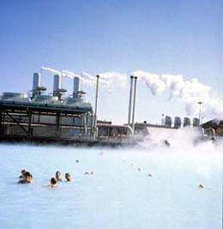
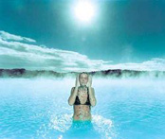Den Blå Lagunen är en varm källa och spaanläggning som ligger utanför Reykjavik på Island. Vattnet består till 70 procent av havsvatten men är alldeles grumligt av hälsosamma mineraler och blågröna alger som ger det den speciella blåa färgen. Höga halter av kisel och svavel finns i den vita leran på bottnen och är mycket hälsosamt för huden.
På trätrallarna och broarna finns en marmorliknande stenhinna som uppkommit av algerna och leran. Vattnet är alltid 37 grader eller mer, det kvittar om det är den kyligaste decembermorgon, den vulkaniska aktiviteten under jorden håller alltid vattnet varmt. Man upptäckte lagunen 1969 när man letade efter ett bra ställe att utvinna jordvärme. En fabriksliknande byggnad Svartsengi syns ofta i bakgrunden och ser ut som en riktig miljöbov i det vackra landskapet men det är bara ett oskyldigt värmeverk som islänningarna utvinner energi från, den tjocka röken är inget mer än vattenånga. Oasen omges av lavasten som är alldeles varm om man rör vid den. Tyvärr så är den blå lagunen inte helt naturlig, 1976 byggdes värmeverket som pumpade upp 240 gradig vattenånga som omvandlades till varmvatten och elektricitet. Överskottet leddes ut i lavalandskapet och bildade den varma källan. Lagunen är 1 500 kvm stor och 140 cm som djupast. Det var ungdomar som i början på 80-talet klättrade över staketen på helgerna och badade i vattnet som var så gudomligt skönt och man gjorde lite prover som visade att vattnet bara var hälsosamt och nu har man Islands största turistmål, hela 70% av alla turister som besöker Island kommer även hit, men även Islänningarna själva tycker mycket väl om den blå lagunen.

